Российский Государственный Педагогический Университет имени А. И. Герцена

|  |  |  |  |  |  |  |  |  |  |  |  |  |  |  |
| --- | --- | --- | --- | --- | --- | --- | --- | --- | --- | --- | --- | --- | --- | --- |
| УТВЕРЖДАЮ | | | | | | | УТВЕРЖДАЮ | | | | | | | |
| Студент 4ИВТ1.2,  Выговский Е.И. – заказчик | | | | | | | Программист,  Выговский Е.И. – разработчик | | | | | | | |
|  | | | Выговский Е.И. | | | |  | | | Выговский Е.И. | | | | |
| (подпись) | |  | | | | | (подпись) | |  | | | | | |
| Дата | от | « |  | » |  | 2022 г. | Дата | от | « | |  | » |  | 2022 г. | |

**ТЕХНИЧЕСКОЕ ЗАДАНИЕ**

|  |  |  |  |  |
| --- | --- | --- | --- | --- |
| На |  | | листах | |
| Действует с | |  | |  |

|  |  |  |  |  |  |  |  |
| --- | --- | --- | --- | --- | --- | --- | --- |
| СОГЛАСОВАНО | | | | | | | |
| Старший преподаватель кафдеры ИТиЭо, Ильина Т.С. | | | | | | | |
|  | | | | Ильина Т.С. | | | |
| (подпись) | |  | | | | | |
| Дата | от | « |  | | » |  | 2022 г. | |

Оглавление

1. Общие сведения 3

1.1 Наименование продукта 3

1.2 Организации, участвующие в разработке 3

1.3 Плановые сроки разработки проекта 3

1.4 Сведения об источниках и порядке финансирования 3

1.5 Жанр и целевые платформы 3

2. Назначение и цели создания продукта 3

3. Требования к продукту 3

3.1 Формат экрана 3

Порядок оформления и предъявления заказчику и согласующему проект лицу результатов работ по созданию проекта 4

3.2 Требования к функциональным характеристикам 4

3.3 Требования к входным и выходным данным 5

3.4 Требования к надежности 5

3.5 Требования к составу и параметрам технических средств 5

3.6 Требования к информационной и программной совместимости 5

3.7 Требования к программной документации 5

4. Экраны (сцены) игры 6

5. Разработка дизайна 8

6. Этапы и стадии разработки продукта 8

6.1 Стадии разработки 8

6.2 Этапы разработки 8

6.3 Содержание работ по этапам 9

# Общие сведения

Данное Техническое Задание (далее – ТЗ) разработано для этапов аналитики и разработки продукта и предполагает передачу полученного в ходе выполнения Исполнителем условий ТЗ продукта на дальнейшие стадии разработки.

## 1.1 Наименование продукта

Полное название продукта – «Wizard’s Quad Runners The Game”

## 1.2 Организации, участвующие в разработке

Продукт является стартапом, выполняемым в индивидуальном порядке частными лицами.

**Заказчик** – Логинова Софья Андреевна.

Адрес места нахождения: ХХХХХХ

**Исполнитель** – Логинова Софья Андреевна

Адрес места нахождения: ХХХХХХ

## 1.3 Плановые сроки разработки проекта

Начало работы: 1 февраля 2022г.

Окончание работы: май 2022г.

## 1.4 Сведения об источниках и порядке финансирования

Финансирование работ по разработке продукта осуществляется за счет личных средств Заказчика.

## 1.5 Жанр и целевые платформы

Проект является видеоигрой в жанре «казуальная многопользовательская 3D игра» (компьютерная игра, предназначенная для широкого круга пользователей).

Целевые платформы: ПК, iOS, Android.

# Назначение и цели создания продукта

Продукт несет исключительно развлекательный характер.

# Требования к продукту

## 3.1 Формат экрана

Проект должен быть реализован в соотношении экрана 16:9

## Порядок оформления и предъявления заказчику и согласующему проект лицу результатов работ по созданию проекта

## 3.2 Требования к функциональным характеристикам

Данный проект является казуальной 3D видеоигрой, вследствие чего предусматривается одна категория пользователей - игроки. В процессе работы приложения пользователь является непосредственным участник игрового процесса и оказывает непосредственное влияние на него.

Программы должна обладать следующим функционалом:

* графический функционал:
  + выбор разрешения экрана (для ПК);
  + выбор качества графики;
  + выбор полноэкранного или оконного режима;
  + выбор настроек графики (от низких до максимальных)
* звуковой функционал:
  + регулировка общей громкости;
  + регулировка громкости музыки;
  + регулировка громкости внутриигровых звуков;
* внутриигровой функционал:
  + персонализация игрового персонажа
* система взаимодействия игровых объектов;
  + взаимодействие игроков с игровыми объектами
* интерфейс пользователя:
  + переходные сцены (вступительная, финальная, экран загрузки);
  + главное меню;
  + графический интерфейс пользователя.

## 3.3 Требования к входным и выходным данным

Входными данными в компьютерной игре являются игровые настройки пользователя (разрешение экрана, громкость звуков, качество графики и т.д.), а также непосредственное управление во время игрового процесса с помощью компьютерной мыши и клавиатуры и касаний экрана (если приложение запущено на мобильной платформе).

Выходными данными являются графическая интерпретация игрового процесса на мониторе/дисплее игрока и звук, сопровождающий его. Действия игрока влияют на игровой процесс и текущее состояние игровой сцены. Игрок контролирует игрового персонажа с помощью интерфейса пользователя.

## 3.4 Требования к надежности

В программе должна присутствовать проверка входной информации на соответствие типов, принадлежность диапазону допустимых значений и соответствие структурной корректности. В случае возникновения ошибок предусмотреть возможность вывода информативных диагностических сообщений. В программе реализована система логов, а также возможность анализа дампа приложения в случае некорректного завершения.

## 3.5 Требования к составу и параметрам технических средств

системные требования (ПК):

* ОС (операционная система): Windows 10
* Видео карта, поддерживающая DirectX 9.0c;
* Клавиатура, Мышь.

системные требования (мобильные платформы):

* iOS6 или Android 5.0

## 3.6 Требования к информационной и программной совместимости

Программа должна функционировать под управлением ОС Windows 10. В приложении используются библиотеки платформы .NET Framework. Также требуется установленный DirectX 9.0c или более поздней версии.

На мобильных платформах программа должна функционировать под управлением ОС Android 5.0 и iOS6 и более поздние их версии

## 3.7 Требования к программной документации

Программная документация должна быть представлена руководством пользователя.

# Экраны (сцены) игры

Программа предполагает идентичные версии для ПК и мобильных платформ

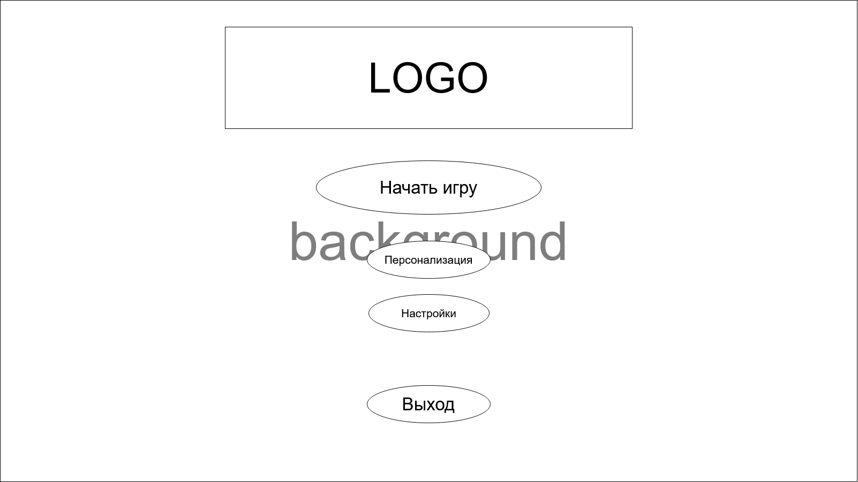

Экран настроек

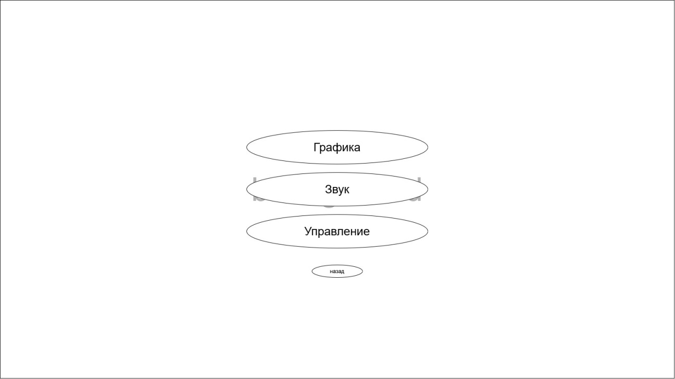

Экран персонализации

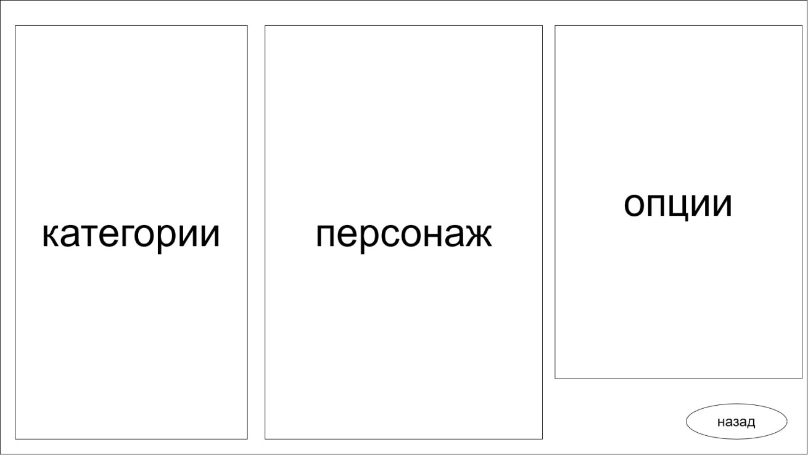

Экран игрового уровня (ПК)

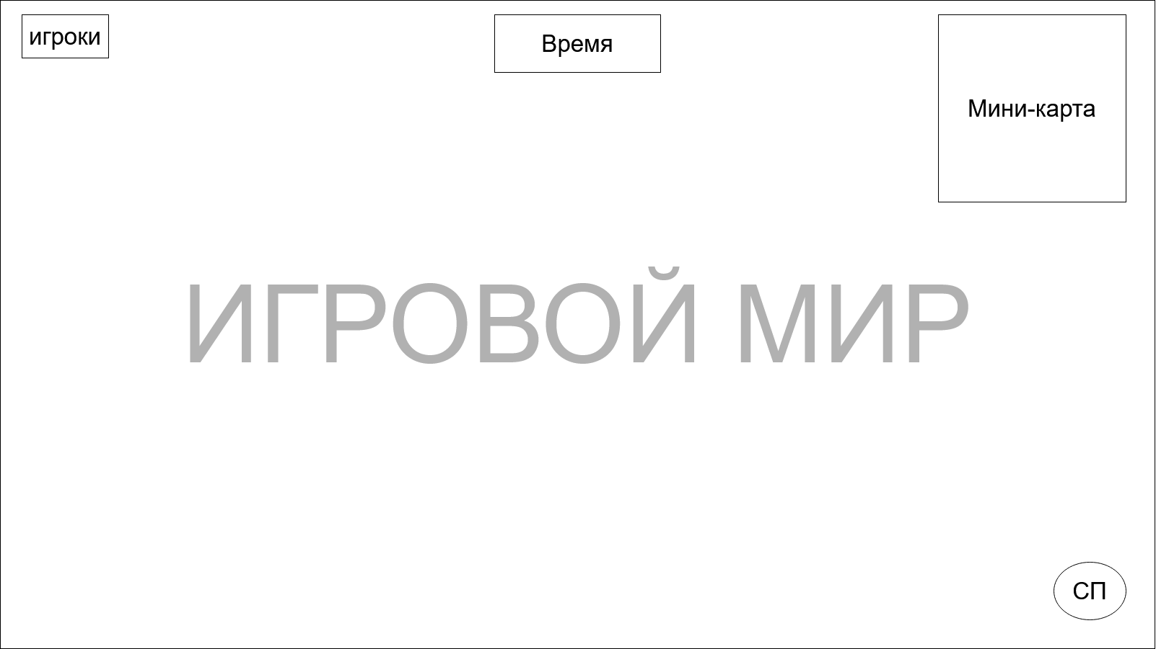

Экран игрового уровня (моб.)

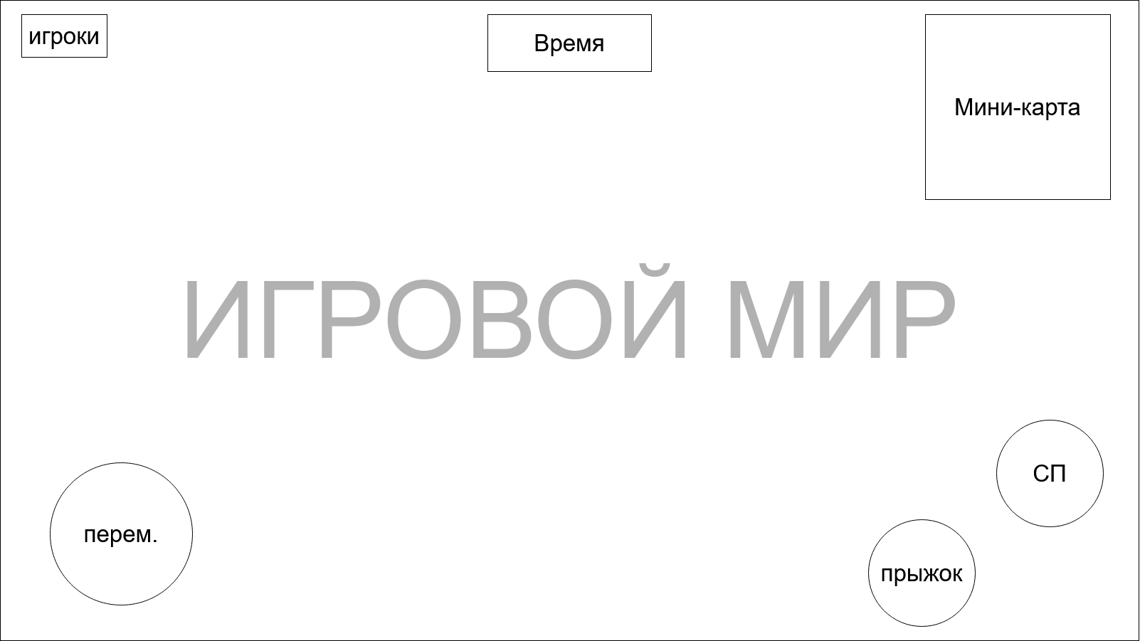

# Разработка дизайна

Полная проработка дизайна: общий стиль, сеттинг игры, внешний вид меню, дизайн персонажей, игровых локаций, игровых объектов.

При разработке Исполнитель проводит проверку на уникальность дизайна во избежание нарушения лицензионных прав сторонних продуктов и собственности.

# Этапы и стадии разработки продукта

## 6.1 Стадии разработки

Разработка продукта должна включать следующие четыре стадии:

1. Предварительная: стадия разработки и согласования технического задания;
2. Анализ пользовательского опыта: исследование целевой аудитории, выдвижение основных потребностей Пользователя;
3. Разработка дизайн-макета: разработка концепции и макетов интерфейсов будущего продукта;
4. Окончательная: утверждение Заказчиком макетов, передача продукта на следующие стадии разработки.

## 6.2 Этапы разработки

Каждая стадия разработки содержит следующие этапы:

1. Предварительная:
   * Получение ТЗ Исполнителем;
   * Согласование и изменение ТЗ.
2. Анализ пользовательского опыта (аналитический этап):
   * Проведение интервьюирования;
   * Проведение анкетирование;
   * Анализ полученных данных;
   * Разработка дальнейшей тактики.
3. Разработка дизайн-макета (этап дизайна):
   * Отрисовка прототипов;
   * Проектирование пользовательских сценариев;
   * Отрисовка эскизов для прототипов;
   * Подбор цветовой гаммы;
   * Подготовка дизайн-макета;
   * Подготовка макета к разработке.
4. Окончательная:
   * Согласование макета с Заказчиком;
   * Передача макета на разработку.

## 6.3 Содержание работ по этапам

На Предварительном этапе осуществляется разработка технического задания. Здесь должны быть выполнены перечисленные ниже работы:

* постановка задачи;
* определение и уточнение требований к техническим средствам;
* определение требований к приложению;
* определение стадий, этапов и сроков разработки системы;
* согласование и утверждение ТЗ.

На этапе Анализа пользовательского опыта (аналитического этапа) требуется провести:

* интервью;
* анкетирование;
* анализ полученных данных.

Полученные в ходе анализа полученных данных необходимо выявить:

* целевую аудиторию;
* выдвинуть основные потребности Системы;
* определить актуальность разработки Системы;
* разработать дальнейшую тактику.

На этапе Разработки дизайн-макета (этап дизайна) необходимо провести следующие работы:

* разработка схематичной реализации продукта с целью оценки и дальнейшим созданием будущего макета.
* проектирование пользовательских сценариев;
* отрисовка эскизов для прототипов;
* подбор цветовой гаммы;
* подготовка дизайн-макета;
* подготовка макета к разработке.

На данном этапе необходимо воспроизвести базовую логику системы и распределить функционал по экранам. Требуется произвести проектирование в виде карты экранов, где размещается отдельно каждый экран системы и создается между ними логическая связь.

Разработанный интерфейс экранов должен быть понятным и удобным в использовании. Требуется выстроить фундамент проекта, отображаемый в виде карты спроектированных экранов, которые демонстрируют визуально логику и структуру всего системы.

Завершающий Этап требует проведение следующих работ:

* согласование макетов с Заказчиком;
* правка и внесение необходимых коррективов в дизайн-макет;
* ободрение Заказчиком макетов;
* передача макетов на разработку программистам.